МИНИСТЕРСТВО СЕЛЬСКОГО ХОЗЯЙСТВА
РОССИЙСКОЙ ФЕДЕРАЦИИ

ДЕПАРТАМЕНТ НАУЧНО-ТЕХНОЛОГИЧЕСКОЙ
ПОЛИТИКИ И ОБРАЗОВАНИЯ

ФГБУ «ПОДОЛЬСКАЯ ГОСУДАРСТВЕННАЯ ЗОНАЛЬНАЯ
МАШИНОИСПЫТАТЕЛЬНАЯ СТАНЦИЯ»

ОТЧЕТ № 09-02-14 (2010043)

от 14 июля 2014 года

выполнения информационной услуги
по результатам периодических испытаний
смесителя-раздатчика кормов
СРК-21В «Хозяин»

Климовск 2014 г.
С О Д Е Р Ж А Н И Е

 |  |  | Стр.
 | Введение |  | 3
1. | Назначение машины |  | 4
2. | Условия испытаний и режимы работы машины |  | 5
3. | Результаты испытаний |  | 7
 | 3.1. Показатели назначения |  | 7
 | 3.2. Перечень несоответствий машины требованиям НД |  | 9
4. | Заключение по результатам испытаний |  | 10
5. | Выводы |  | 11
 | Приложение А. Перечень отказов и повреждений машины  за период испытаний |  | 12

ВВЕДЕНИЕ

Наименование машины | Смеситель-раздатчик кормов
Марка машины | СРК-21В «Хозяин»
Заводской номер машины | 7-12.001
Год изготовления | 2014 г.
Изготовитель | ООО «Интенсивные технологии»
Сведения о сертификации | Нет данных
Период проведения испытаний | С 03.03.14г. по 10.07.14г.
Место проведения испытаний | СПК Племенной завод «Майский»,  Вологодская область

Испытания проведены на соответствие машины требованиям
ТУ 4741-03-72858674-2014 утвержденных директором ООО «Интенсивные технологии» Петришенко Ю.М. по рабочей программе-методике, утвержденной директором
ФГБУ «Подольская МИС» Шилягиным Н.В. 06.03.14г.

1. НАЗНАЧЕНИЕ МАШИНЫ

Смеситель-раздатчик кормов СРК-21В предназначен для приготовления частичного доизмельчения, смешивания и раздачи кормовых смесей по заданной программе из различных компонентов (зеленая масса, силос, сенаж, рассыпное и прессованное сено, солома, комбикорма, корнеплоды в измельченном виде, брикетированные корма, твердые или жидкие кормовые добавки), с контролем массы кормовой смеси по индикации на цифровом табло.
Кормораздатчик агрегатируется с тракторами класса 3,0
Кормораздатчик СРК-21В (рис.1) состоит из тягового устройства, бункера, двух шнековых рабочих органов, весового механизма, механизма раздачи кормов, карданного вала, противоножа, гидросистемы, тормозной оси с колесами.

Принцип работы

Технологический процесс работы машины осуществляется следующим образом. Загружаемая сверху масса втягивается перемещивающими шнеками и частично измельчается с помощью установленных на шнеке ножей. Фуражная масса перемешивается от центра в верхней части шнека по коническим стенам смесительной камеры вниз, посредством чего она передвигается радиально на небольшое расстояние. Наиболее эффективное перемешивание осуществляется при заполнении бункера кормораздатчика до 90% его объема.

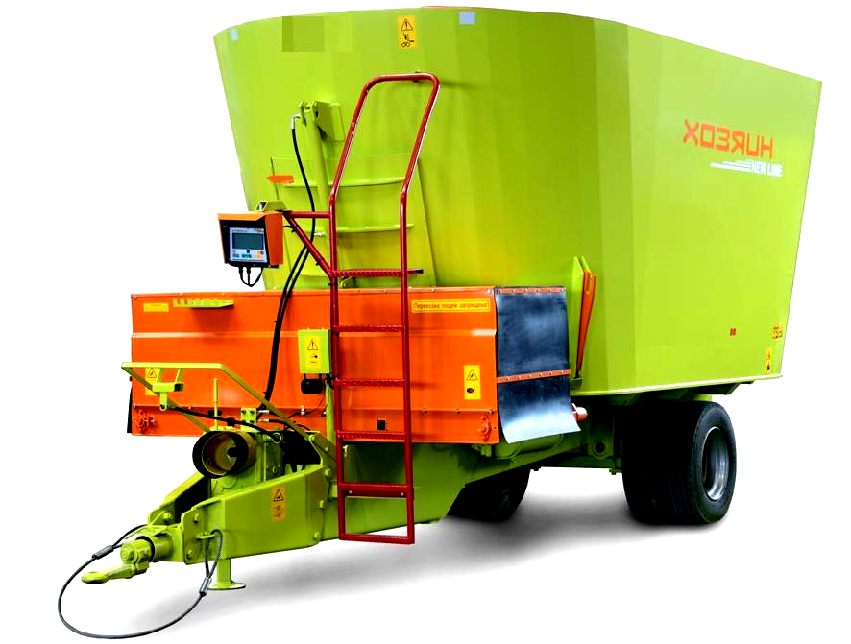

Рис.1. Смеситель-раздатчик кормов СРК-21В «Хозяин»

2.УСЛОВИЯ ИСПЫТАНИЙ И РЕЖИМЫ РАБОТЫ МАШИНЫ

Показатель | Значение показателя по:
Показатель | ТУ, НД | данным испытаний
1 | 2 | 3
Вид работы | Измельчение, смешивание и раздача кормосмеси
Марка машины | СРК-21В «Хозяин» | СРК-21В «Хозяин»
Характеристика животноводческого помещения:
вместимость, гол | Нет данных | 500
длина кормового прохода, м | То же | 100
ширина кормового прохода, м | -//- | От 2,4 до 3,0
высота кормушки, м | Не более 1,05 | От 0 до 1,05
способ содержания | Нет данных | Привязной, беспривязной
Характеристика обслуживаемых животных:
вид | КРС | КРС
возраст | Нет данных | КРС, молодняк КРС
количество голов | То же | От 915 до 930
Характеристика раздаваемого корма:
вид | -//- | Кормосмесь
насыпная плотность, кг/м³ | -//- | От 260 до 310
влажность, % | -//- | От 50,0 до 68,0
Соотношение компонентов, %:
сено | Нет данных | От 4,0 до 7,5
силос | Нет данных | От 70,0 до 85,0
комбикорм | То же | От 2,0 до 20,0
минеральные добавки | -//- | От 0,6 до 1,5
Характеристика грубых кормов:
вид | Сено, солома | Сено измельченное
объемная масса, кг/м³ | Нет данных | От 30,2 до 33,0
влажность, % | То же | От 15,3до 19,3
Средневзвешенный размер частиц, мм
Характеристика сочных кормов:
вид | Сенаж, силос | Силос
объемная масса, кг/м ³ | Нет данных | От 290,1 до 302,5
влажность, % | То же | От 71,0 до 79,0
Характеристика измельченного зернового корма:
вид | Комбикорм | Комбикорм, помол зернофуража
объемная масса, кг/дм³ | Нет данных | От 0,580 до 0,610
влажность, % | То же | От 11,5 до 12,8

1 | 2 | 3
Микроклимат в помещении:
температура воздуха, ^{о}С | Не ниже +5 | От +11до +26
относительная влажность, % | До 85 | От 58 до 67
скорость движения воздуха, м/с | Нет данных | До 0,6
содержание вредных веществ в воздухе: | По НД для КРС
содержание углекислого газа, % | До 0,25 | До 0,06
содержание аммиака, мг/м³ | До 20 | 0
содержание сероводорода, мг/м³ | До 20 | 0
Режимы работы:
скорость движения, км/ч:
рабочая при раздаче корма | Не более 5,0 | 2,96
транспортная с грузом | Не более 8,0 | 7,11
транспортная без груза | Не более 12,0 | 8,00

3.РЕЗУЛЬТАТЫ ИСПЫТАНИЙ
3.1.Показатели назначения

Показатель | Значение показателя по:
Показатель | ТУ, НД | данным испытаний
1 | 2 | 3
Техническая характеристика
Тип изделия | Полуприцепной
Агрегатирование | Тракторы  кл. 2 и 3 | Трактор  «Беларус 1523», кл. 3
Привод | От ВОМ трактора
Рабочая скорость при раздаче, км/ч | Не более 5,0 | 2,96
Транспортная скорость, км/ч:
с грузом | Не более 8 | 7,11
без груза | Не более 12 | До 12
Производительность кормораздатчика в час.,т:
основного времени (с учетом времени смешивания и раздачи) | 15,0 | 17,98
эксплуатационного времени | Нет данных | 5,55
Количество персонала обслуживающего  агрегат, чел. | 1 | 1
Габаритные размеры изделия: мм
длина | Не более 7440 | 7360
ширина | Не более 2600 | 2545
высота | Не более 3130 | 3100
длина агрегата | Нет данных | 10600
Дорожный просвет, мм | Не менее 300 | 420
Общая масса в комплектации поставки, кг | Не более 7300 | 7300
Объем смесительного бункера, м³ | 21,0 | 21,0
Грузоподъемность, т | 7 | 7
Стороны выгрузки корма | Правая, левая | Правая, левая
Высота загрузки корма, мм | Нет данных | 3120
Высота разгрузки корма в кормушки, мм | 1050 | От 0 до 1050
Число оборотов ВОМ, об/мин | 540 | 540
Ширина колеи, мм | 1600±50 | 1650
Трудоемкость составления агрегата, чел.ч | Нет данных | 0,12
Количество передач:
ременных | 0 | 0
цепных | 1 | 1
карданных | 2 | 2
редукторов | 2 | 2
Количество точек смазки, всего | 15 | 15
ежесменных | 0 | 0
периодических | 13 | 13
сезонных | 2 | 2
Количество сортов смазки и масел | 2 | 2

Функциональные показатели
Производительность, т, за 1 ч времени:
основного (с учетом времени доизмельчения, смешивания и раздачи) | Не менее 15 | 17,98
сменного | Не менее 8 | 10,25
эксплуатационного | Нет данных | 10,22
Удельный расход топлива за время сменной работы, кг/т | Не более 1,1 | 0,81
Эксплуатационно-технологические коэффициенты:
технологического обслуживания | Нет данных | 0,61
надежности технологического процесса | 0,99 | 1,00
использования сменного времени | Нет данных | 0,57
использования эксплуатационного времени | -//- | 0,56
Количество обслуживающего персонала, чел | 1 | 1+1 при погрузке

3.2.Перечень несоответствий машины требованиям ТУ, НД

Несоответствий машины требованиям ТУ и НД не выявлено.

4. ЗАКЛЮЧЕНИЕ ПО РЕЗУЛЬТАТАМ ИСПЫТАНИЙ

Смеситель-раздатчик кормов СРК-21В «Хозяин» использовался в соответствии с назначением на приготовлении рассыпных кормосмесей и раздаче их крупному рогатому скоту. Функциональные показатели и показатели качества работы машины были определены в основном на приготовлении рассыпных кормосмесей согласно рациона для дойного стада КРС. Условия испытаний соответствовали требованиям ТУ и не оказывали отрицательного влияния на качество выполнения технологического процесса. Производительность за час основного времени составила 17,98 т/ч при неравномерности раздачи корма по длине кормовой линии 11,7%, что соответствует значениям показателей ТУ.
Обслуживание машины осуществляется в соответствии с требованиями ТУ, одним человеком (трактористом). Машина имеет достаточный уровень надежности. За весь период испытаний отказов и повреждений не отмечено. Коэффициент готовности машины составил 1,0 (по ТУ – 0,99). Кормораздатчик соответствует требованиям безопасности по ГОСТ Р 53489-2009 и ГОСТ 12.2.042-91.
На основании периодических испытаний смесителя-раздатчика кормов
СРК-21В «Хозяин» следует, что машина соответствует всем основным требованиям ТУ и НД.
Серийный выпуск машины может быть продолжен без изменения конструкции машины.

5. ВЫВОДЫ

На основании результатов периодических испытаний смесителя-раздатчика кормов СРК-21В «Хозяин» производства ООО «Интенсивные технологии» ФГБУ «Подольская МИС» отмечает, что испытанный образец соответствует требованиям ТУ и НД по показателям назначения, надежности и безопасности.

Директор МИС | Н.В. Шилягин
Главный инженер | Д.В. Казанский
Зав. ведущей лабораторией | К.И. Каплиев
Ведущий инженер | Н.М. Христинин

Приложение А

Оценка эффективности изменений, внесенных в конструкцию машины
и особенности конструкции

Описание конструкционных изменений (особенности конструкции) | Оценка эффективности
Изменения не вносились.

